**第十三届中国大学生服务外包创新创业大赛**

**【A12】基于教考分离的考试系统设计与开发**

**项**

**目**

**方**

**案**

**简**

**介**

队伍：宙宇皓繁星

目录

1前言 1

2创意描述 2

2.1“集智”大题库 2

2.2智能化组卷方式 2

2.3自动化实时监考 3

2.4特色化三方联动 4

3系统功能简介 4

3.1系统总览 4

3.2系统使用流程 5

3.3 教师端功能模块 7

3.4学生端功能模块 7

3.5管理员端功能模块 8

3.6公有功能模块 8

4特色综述 9

4.1独特设计理念 9

4.2四个面向，实现十二大功能模块 9

4.3完整化考试流程 10

4.4创新方案解决关键痛点 11

4.5 三方联动机制提供互动平台 11

5开发工具与技术 12

6应用对象 12

7应用环境 13

8结语 13

# 1前言

发展教育是民族复兴的必由之路，而自从有了教育就有了考试。考试是教学过程中的一个重要环节。二十一世纪是信息化、网络化的时代，随着新媒体技术的飞速发展，在线考试模式将加速推广与应用。为迎接时代的发展需求，面向用户的新一代智能化考试系统呼之欲出。

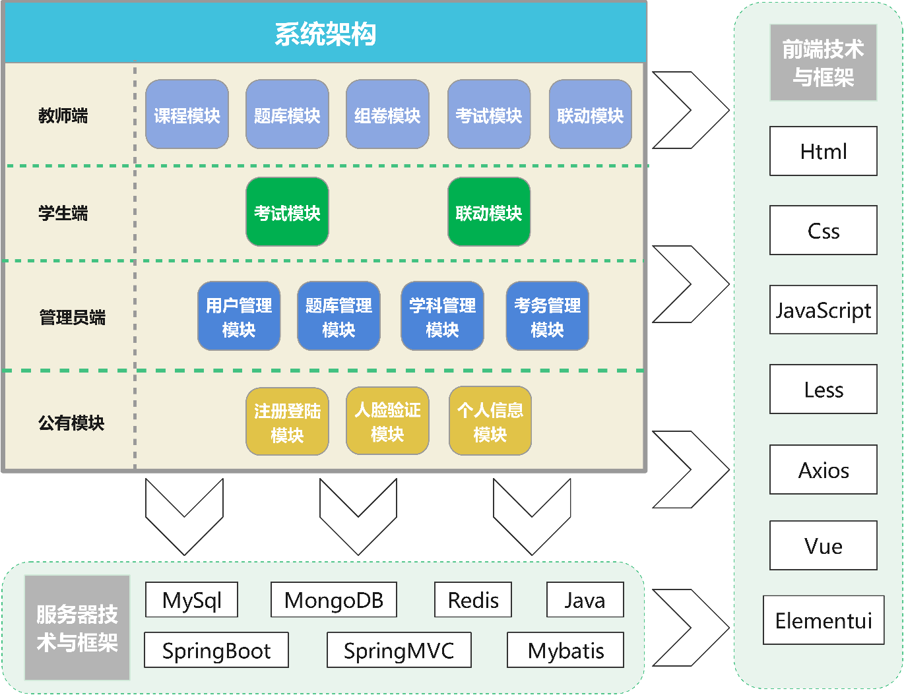

图 1-1系统架构总览

本小组实现的前后端分离的在线智能考试系统涵盖了完整考试流程和常规功能，面向教师、学生、管理员三方用户，深化设计各功能模块，统筹规划实体间联系。在此基础上，加入“集智大题库”、“智能化组卷方式”、“自动化实时监考”与“特色化三方互联平台”的创意与实现。系统提供一定的题库、用户数据，支持三个端口独立运行。

# 2创意描述

在实现建立题库、组卷、考试、监考、批阅和考试结果统计的完整化考试流程基础上，为系统增添了以下创意元素：

## 2.1“集智”大题库

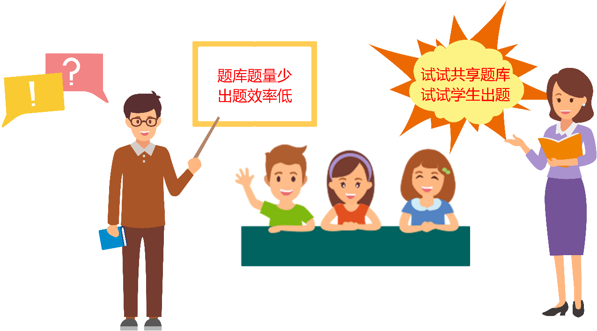

图 2-1在线题库痛点问题

针对现存题库管理中存在：“题源不足”、“补充题库效率低”的痛点问题。本小组设计开发了“集智”大题库，集众人之智，建共享大题库。

## 2.2智能化组卷方式

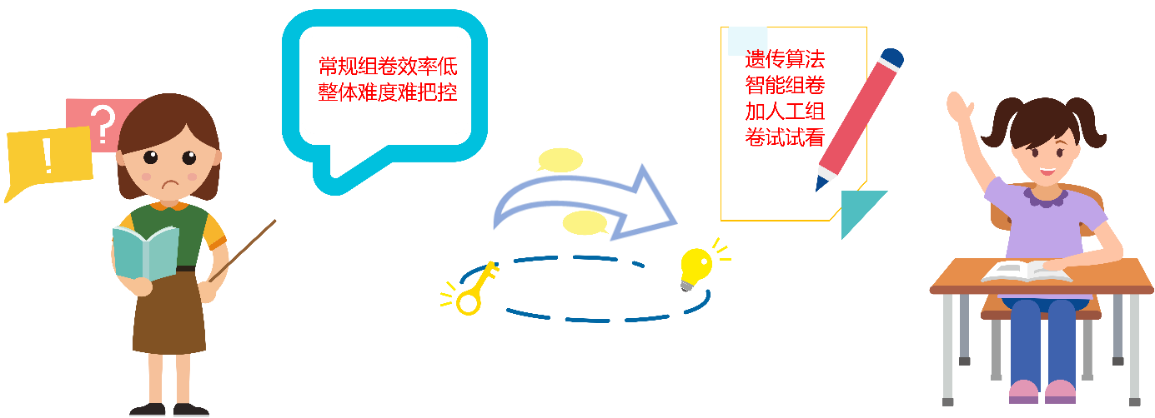

图 2-2组卷痛点问题

针对组卷管理中存在：“常规组卷效率低”、“整体难度难把控”的痛点问题。本小组设计开发了“遗传算法智能组卷”+“人工组卷”结合的弹性化智能方案。

## 2.3自动化实时监考

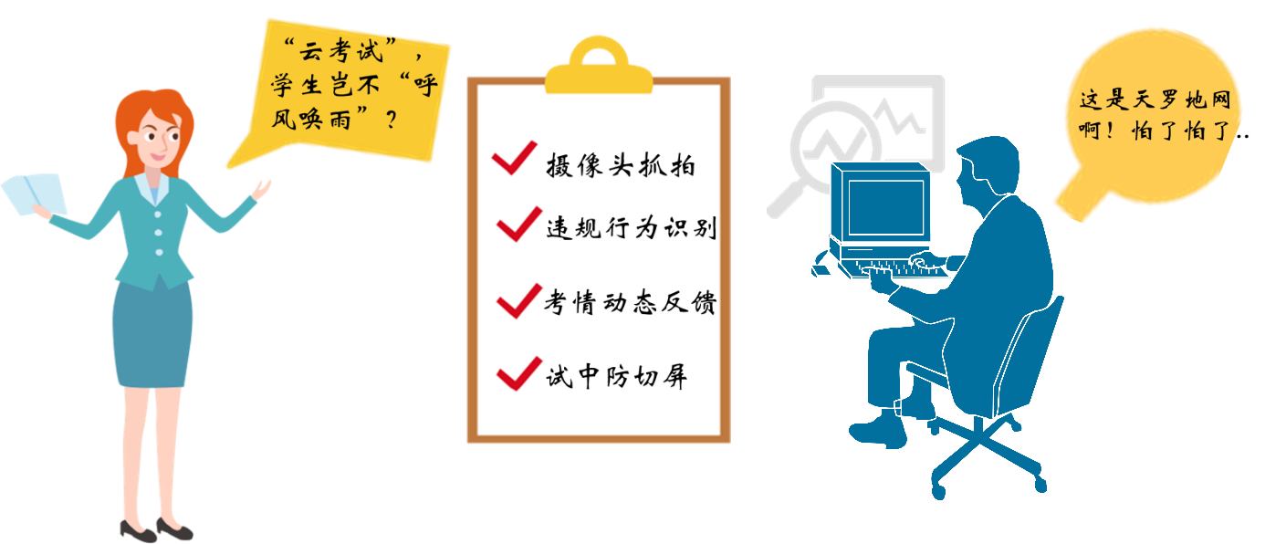

图 2-3在线监考痛点问题

针对线上考试系统存在：“监考难”、“一线考情难把控”的痛点问题。本小组设计实现了自动化实时监考方案。集成“摄像头抓拍”、“图像行为分析”、“考情动态反馈”、“教师主动干预”与“切屏警告反馈”的机制，进行有效监考。

## 2.4特色化三方联动



图 2-4三方联动示意图

传统考试系统的“功能结构较为单一”、“缺乏面向用户机制”的特点。本小组设计实现了特色化的“三方联动公共平台”。此平台集成“教师间题目共享”、“师生间互动交流”、“学生间结对训练”等模块，加强师-师、师-生、师-生间面向考试的联系互动。

3系统功能简介

## 3.1系统总览

系统总览树状图如下所示：

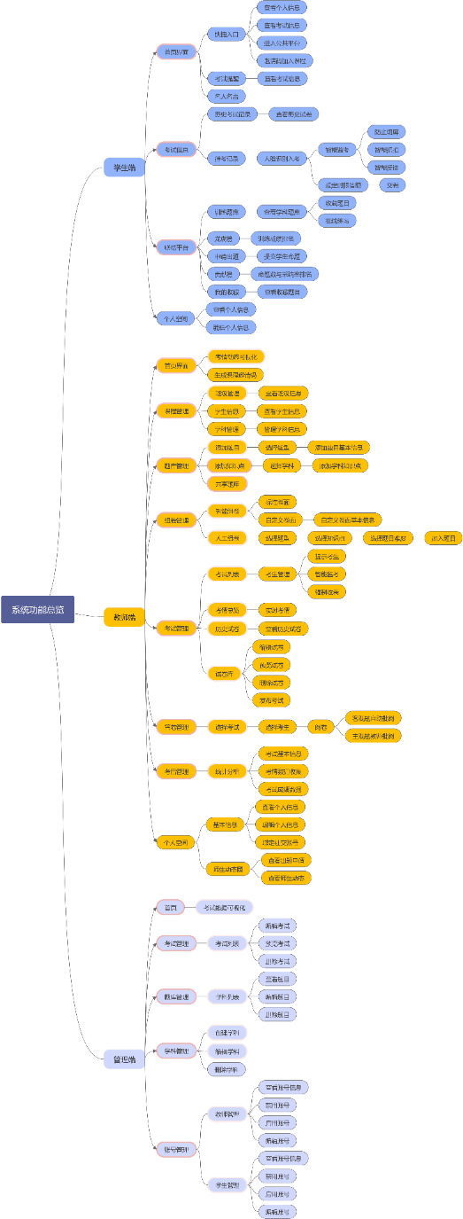

图 3-1系统功能模块树状图

## 3.2系统使用流程

本系统分三个独立端口，进入流程如下：

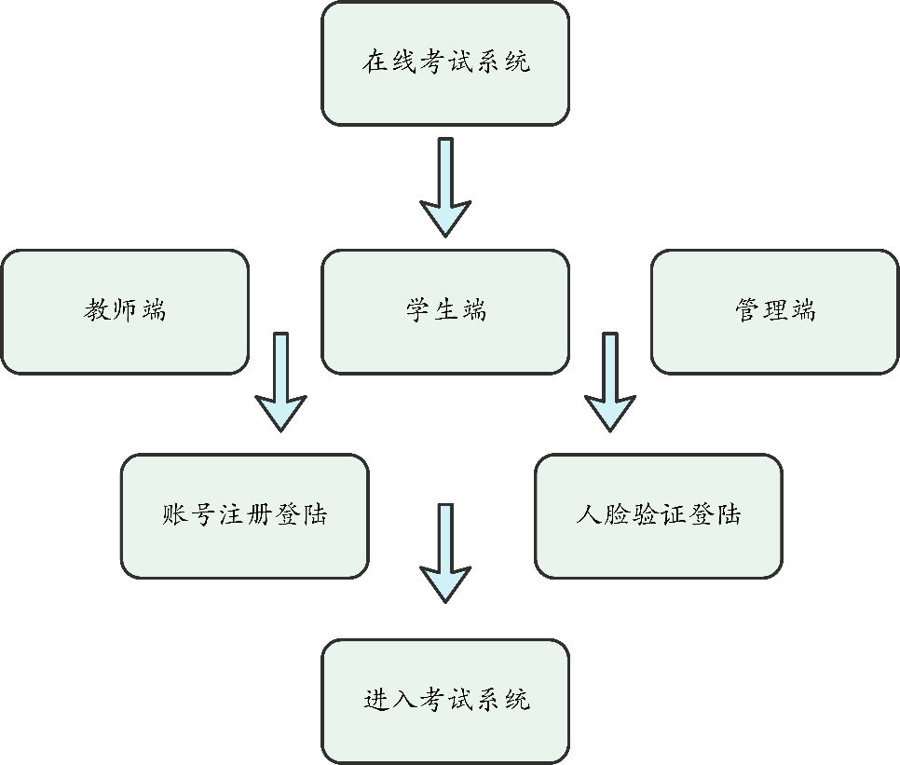

图 3-2考试系统进入流程

人脸识别登陆流程如下：

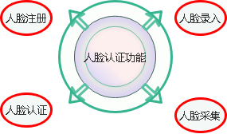

图 3-3人脸识别模块

考试功能核心流程如下：

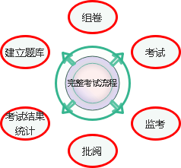

图 3-4考试功能核心流程

## 3.3 教师端功能模块

教师端中功能模块如下：

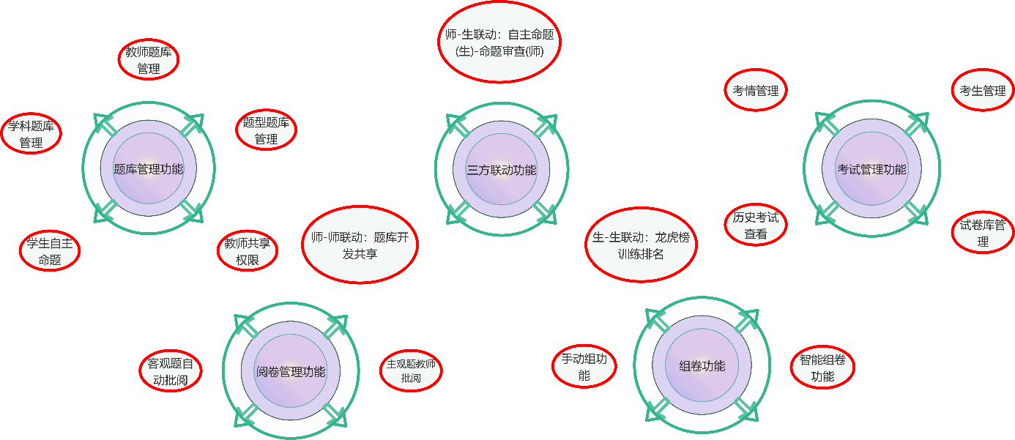

图 3-5教师端主要功能模块

## 3.4学生端功能模块

学生端中功能模块如下：

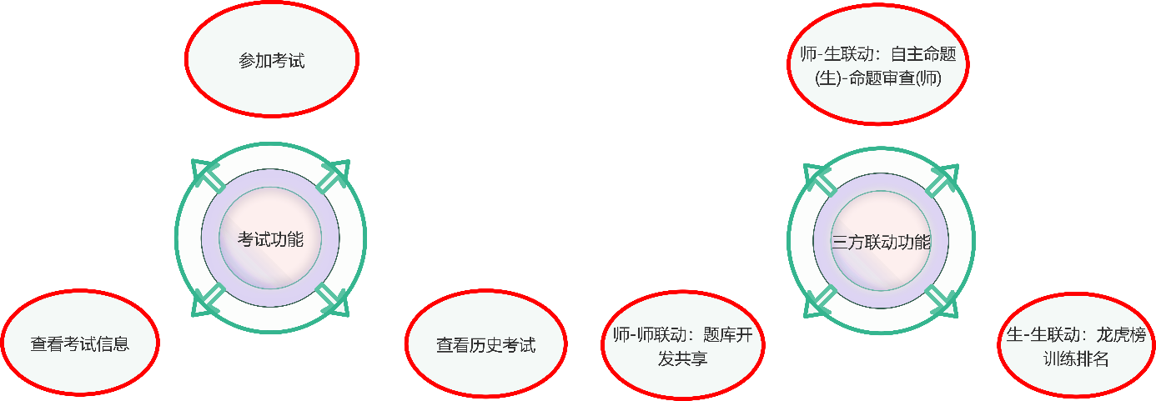

图 3-6学生端主要功能模块

## 3.5管理员端功能模块

管理员端中功能模块如下：

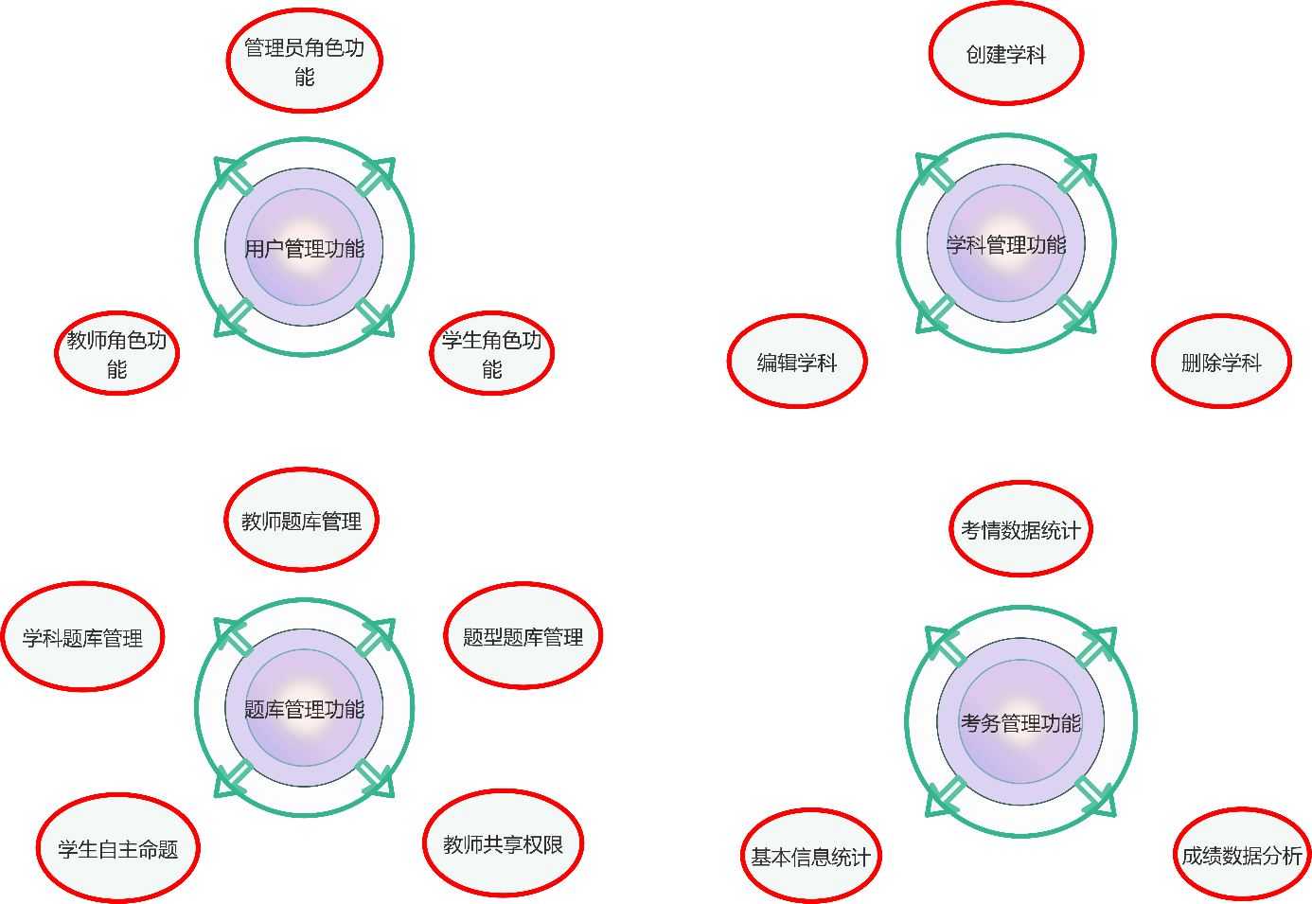

图 3-7管理员端主要功能模块

## 3.6公有功能模块

三个端口公有的功能模块如下：

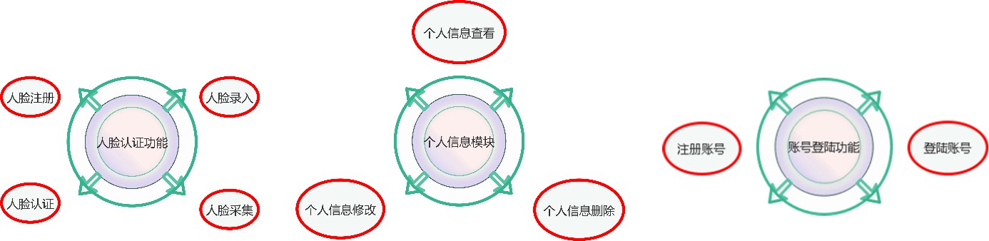

图 3-8公共模块

4特色综述

## 4.1独特设计理念

设计理念：

**让超星成为平台，让用户登上舞台！**

三步主线：

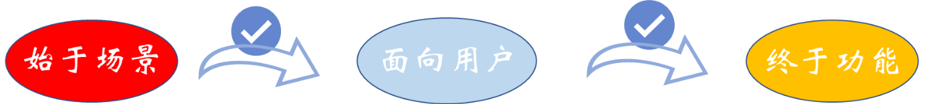

图 4-1技术路线

## 4.2四个面向，实现十二大功能模块

基于面向对象的思想，实现十二大功能模块。

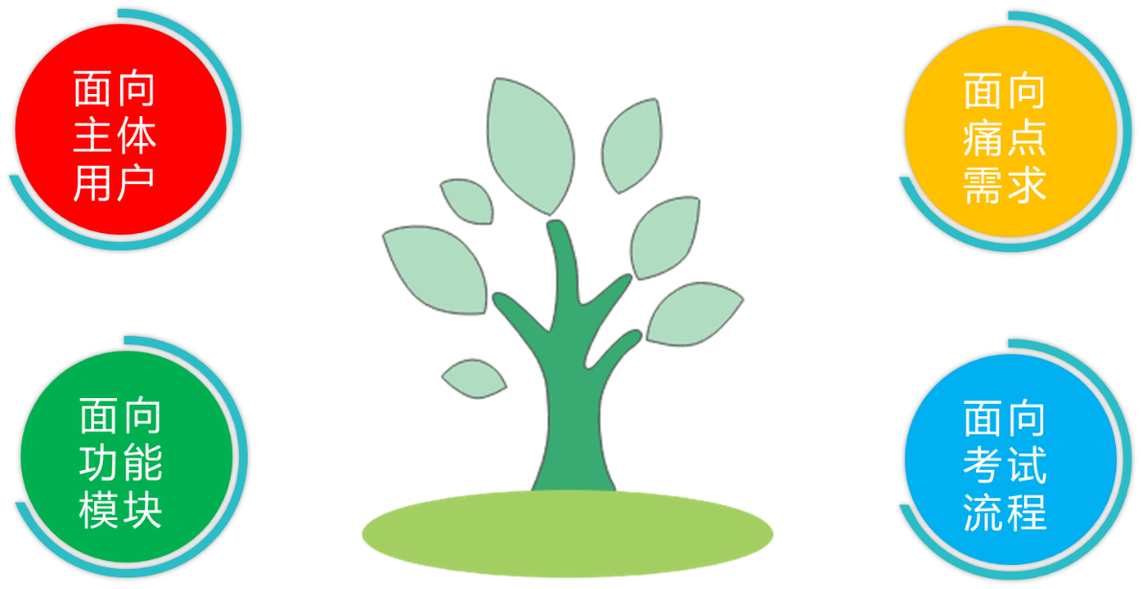

图 4-2面向对象设计思路

## 4.3完整化考试流程

方案实现的考试系统主要考试流程如下图所示：

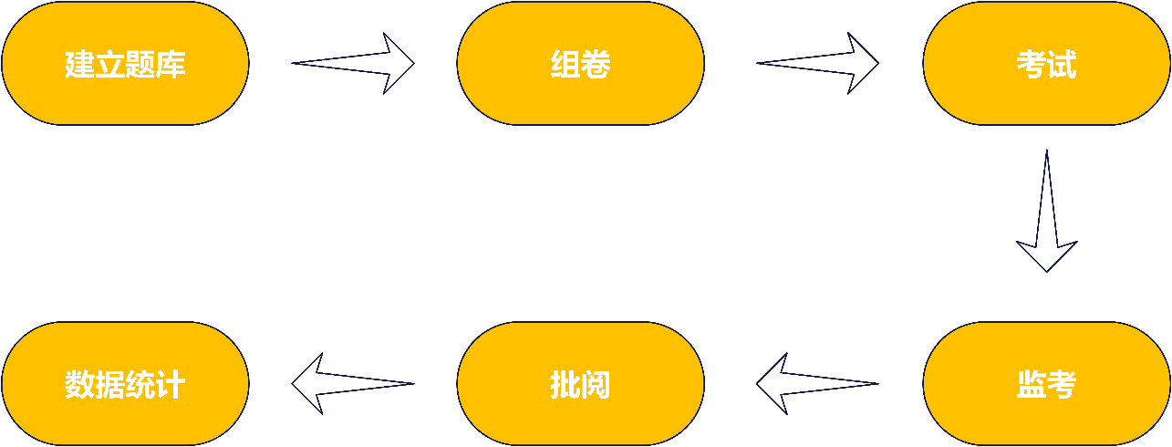

图 4-3在线考试系统主流程

## 4.4创新方案解决关键痛点

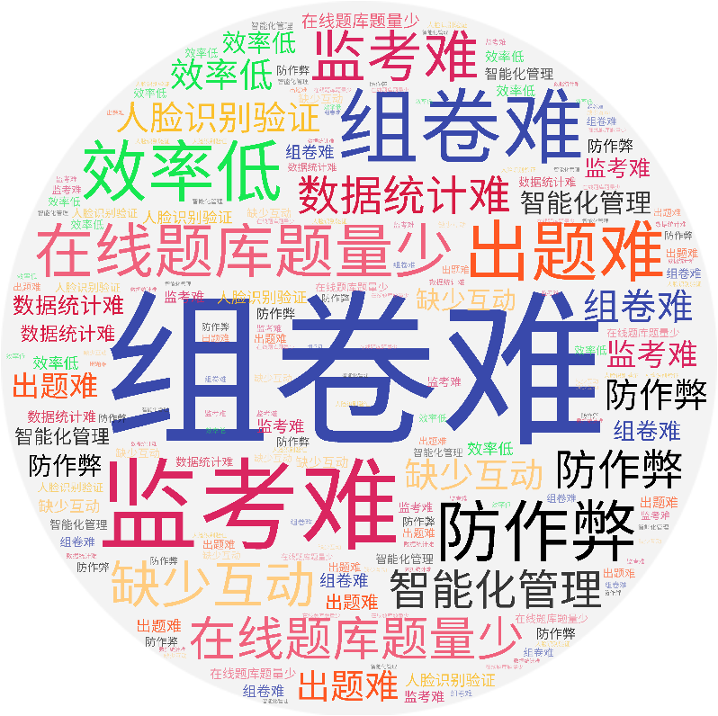

图 4-3痛点问题词云

## 4.5 三方联动机制提供互动平台

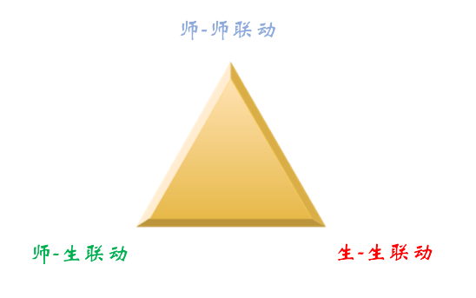

图 4-4三方联动模式

# 5开发工具与技术

本小组在开发过程中使用到的工具与技术如下表所示：

表 5-1开发工具与技术

|  |  |  |  |
| --- | --- | --- | --- |
| **技术**  **系统** | **开发技术** | **开发框架** | **集成开发环境** |
| 前端 | Html、Css、Less、JavaScript、Axios | Vue、Elementui | VisualStudio Code、WebStorm |
| 后端 | Mysql、MongoDB、Java、Redis | SpringBoot、SpringMVC、Mybatis | IntellijIDEA |
| 接口管理 | Apifox | | |

# 6应用对象

教师端：教师

学生端：学生

管理员端：管理员

本系统主要面向教师、学生和考试管理人员使用，并能进一步拓展到有考试需求的相关人员。

# 7应用环境

场景：本系统主要面向校园期末考试周使用，可延展至考试相关场景使用。

# 8结语

本小组在项目开展期间对比不同考试系统，深度分析考试流程与功能模块；通过十余次组会讨论，挖掘现行考试系统存在的痛点场景。设计开发出完整考试流程并具有一定智能与特色的在线考试系统。